**PÍSOMNÉ OPAKOVANIE meno: _____________________________**

1. a.) Opíšte proces osídľovania Slovenska (od 1. dôkazu, cez kmene, príchod Slovanov až po kolonizácie – kedy boli + čo bolo osídľované) .

b.) Určte súčasný počet obyvateľov Slovenska.

c.) Ako delíme mestá podľa a funkcie, vysvetlenie + príklad mesta s funkciami, ktoré plnia.

2. Vymenujte výškové vegetačné stupne (aj s nadm.výškou) a živočíšne spoločenstvá na Slovensku.

3. Opíšte geologický vývoj územia Slovenska (treťohory a štvrtohory).

4. Pomenujte základné geomorfologické celky v miestnej oblasti a zaraďte ich podľa geomorfologického členenia.

5. a.)Ktoré základné geomorfologické celky sa rozprestierajú na území Slovenska

b.) Uveďte, na ktoré menšie podjednotky sa delia a čo zahŕňajú

c.) Zaraďte uvedené pohoria: *Biele Karpaty, Vihorlatské vrchy, Nízke Tatry, Pieniny, Javorníky, Slanské vrchy, Malé Karpaty*

|  |  |
| --- | --- |
| ***Geologické pásmo*** | ***Pohorie*** |
| JADROVÉ pásmo |  |
| SOPEČNÉ pásmo |  |
| FLYŠOVÉ pásmo |  |
| BRADLOVÉ pásmo |  |

6. - Vyznačte na priloženej mape SR (pracovná obrysová mapa) tieto povrchové celky: *Záhorská nížina, Vihorlat, Malé Karpaty, Laborecká vrchovina, Malá Fatra, Východoslovenská nížina.*

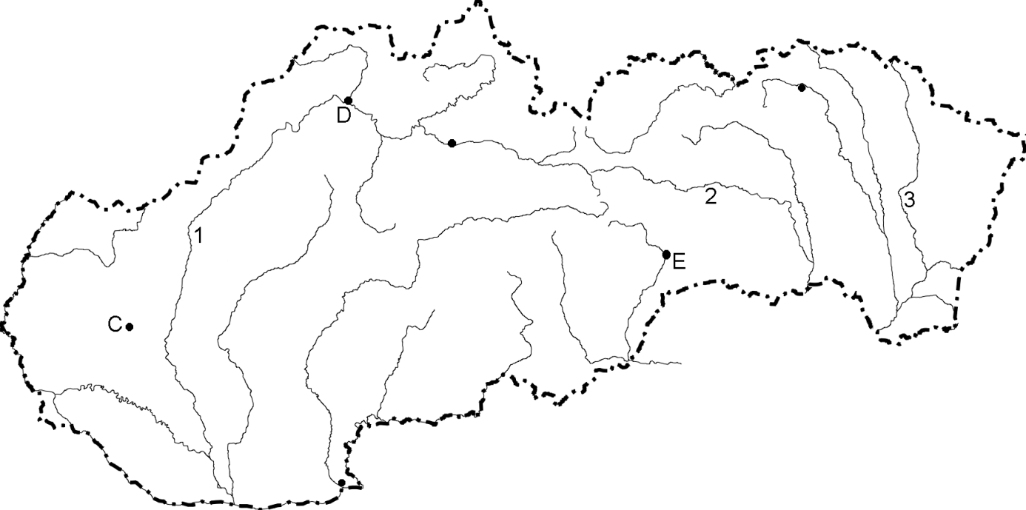

7. - k uvedením strediskám priraďte správny výrobný sortiment a názov podniku:

A. Bratislava 1. dusíkaté hnojivá a. Matador

B. Šaľa 2. syntetické vlákna b. Zentiva

C. Trenčín 3. pneumatiky c. Slovnaft

D. Svit 4. liečivá d. Duslo

E. Púchov 5. pohonné hmoty e. Chemosvit

F. Hlohovec 6. textilný f. Ozeta